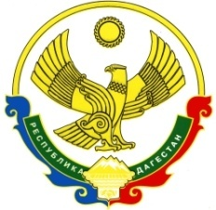

Муниципальный район «Цумадинский район»

МКОУ «Хонохская СОШ-сад»
368907, РД, Цумадинский район, с. Хонох
01 03. 2019г

О необходимости проведения классных часов и родительских собраний с участием представителей правоохранительных органов
МКОУ « Хонохская СОШ-сад» во исполнение протокола заседания Антитеррористической комиссии в Республике Дагестан от 4 декабря 2018 г. № 09-09/5, в целях подготовки доклада Главе Республики Дагестан Васильеву В.А. и представлению информацию Министерство образования и науки Республики Дагестан сообщает о том ,что 01.02 .2019г. были проведены классные часы для учащихся 5-11 классов и родительское собрание с участием представителей правоохранительных органов, КДН и ЗП, педагогов школы с целью разъяснения норм уголовной и административной ответственности за выезд за пределы Российской Федерации для участия в незаконных вооруженных формированиях.
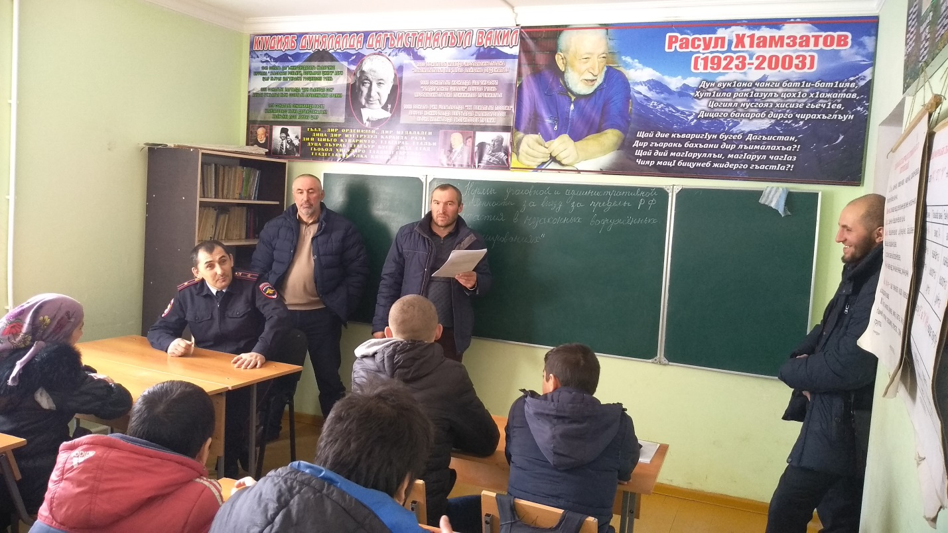

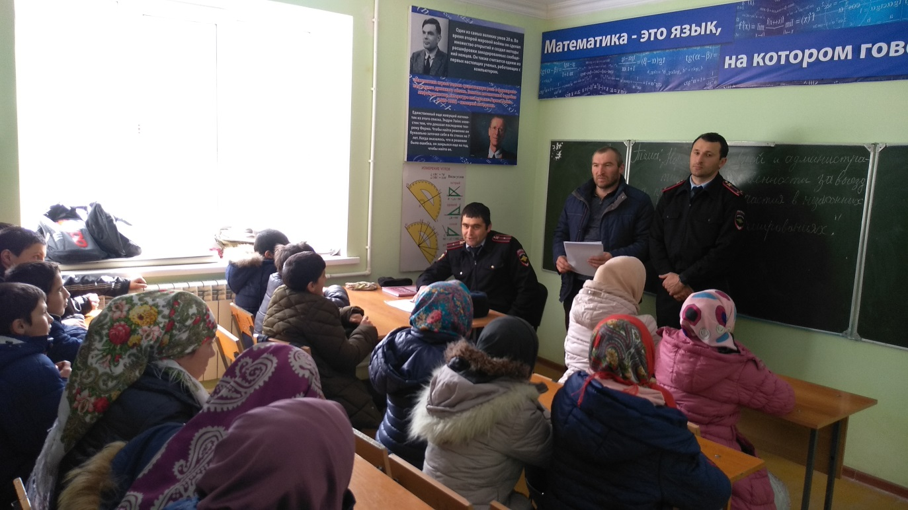

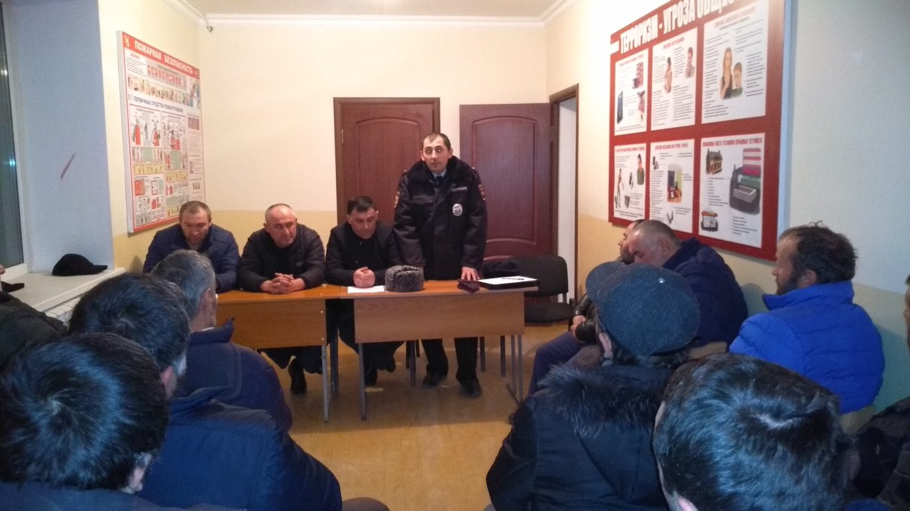

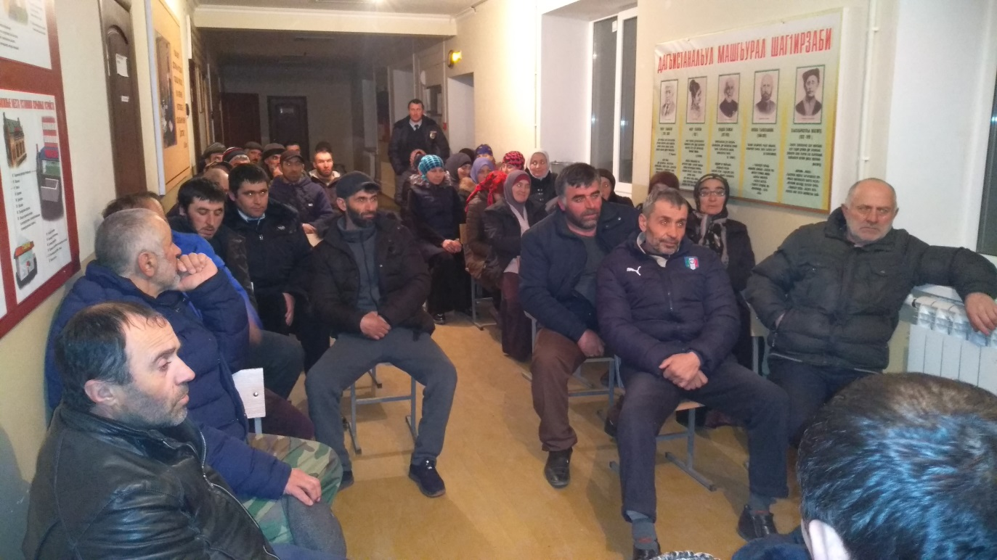

Директор МКОУ « Хонохская СОШ-сад» А. А. Абакаров

